Бекітемін:
Мектеп директоры: Ж.А.Тайшикова

Мақпал негізгі мектебі
«Қауіпсіз интернет» онкүндігін өткізу бойынша
2017 жылғы 10 сәуірден 21 сәуірге
дейін өткізілетін іс-шаралар жоспары

Р/С | Іс-шараның мазмұны | Түрі | Мерзімі | Жауапты
1 | Салтанатты жиналыс . | Жоспар жасау,бекіту | 10.04.17 | ТІМ Досымова Г.А.
2 | «Балалар үшін қауіпсіз интернет ережесі» әңгіме  1-4 сынып. | Ашық әңгіме | 11.04.17 | Шарипова Г.Т.
3 | Сынып сағаттар:  «Интернеттегі қауіпсіздіктің ережелері мен қауіп-қатерлері» 5-6 сынып .  «Қауіпсіз интернет» 7-8 сынып.  «Что такое интернет?!» 1-4 сынып . | Сынып сағаттар | 12.04.17 | Сынып жетекшілер
4 | «Қауіпсіз интернет әлемін бірге ашамыз» викторина 2-4 сынып.  «Интернет желісінде қауіпсіздік» сабақ 6-8 сынып | Сабақ және викториналық сұрақтар | 13.04.17 | Сынып жетекшілер
5 | «Интернетте ойын сауық және қауіпсіздік»  бейне-жазба .5-6 сынып | Бейне-жазба | 14.04.17 | Қарабасов Қ.К.
6 | «Интернет желісінде қауіпсіздік ережесі» суреттер сайысы.5-8 сынып  «Қауіпсіз интернет» флеш-моб 1-4 сынып | Суреттер сайысы,  Флеш-моб. | 15.04.17 | Шингожина Е.Р.  Бостанова С.Е.
7 | «Мен интернетте қауіпсіз жұмыс туралы не білемін?»  интерактивтік викторина 2-8 сынып | Интереактив  тік викторина | 17.04.17 | Даулетбаева С.Ж.
8 | Интернет және оның мекендеушілері туралы ертегі  1-4сынып.  «Интернет За и Против» сочинение 6-8 сынып | Әңгіме,  шығарма | 18.04.17 | Мухамеджанов Қ.Ж.  Порватова В.В
9 | «Интернет желісінде қауіпсіздік негіздері» дөңгелек үстел | Ата-аналар жиналысы | 19.04.17 | Досымова Г.А.  Шингожина Е.Р.
10 | 5-6 сынып оқушылары үшін сауалнама  «Интернет және қауіпсіздік».  «Абай бол, Интернет!» тест 7-8 сынып | Сауалнама,  тест | 20.04.17 | Дюсенбина Б.К.
11 | Оформление выставки в школьной библиотеке.Қорытынды | Кітапша қағаздар тарату | 21.04.2017 | Фахирдинова С.Ф.  Досымова Г.А.

Тәрбие ісінің меңгерушісі: Досымова Г.А.

Итоги информационной кампании «Безопасный интернет»

Наименование области | Кол-во общешкольных линеек | Кол-во классных  часов | Кол-во конкурсов | Кол-во встреч | Кол-во дебатов | Кол-во родительских собрании | Охват детей | Освещение В СМИ | Другие
Акмолинская | 2 | 9 | 5 | 2 | 2 | 2 | 50 | 1

Мақпал негізгі мектебі
2017 жылдың 10 сәуірден 21 сәуір аралығында «Қауіпсіз интернет» онкүндігінің өткізілген іс-шаралар есебі

Мектебімізде «Қауіпсіз интернет» онкүндігінің өткізілуі туралы жоспар құрылып, бекітіліп,оқушылармен салтанатты жиын болды .«Балалар үшін қауіпсіз интернет ережесі» атты әңгіме 1-4 сынып оқушыларымен Шарипова Г.Т. өткізді. Сынып жетекшілер 5-6 сыныпта «Интернеттегі қауіпсіздіктің ережелері мен қауіп-қатерлері» ,7-8 сыныптарда «Қауіпсіз интернет» , «Что такое интернет?!» атты 1-4 сыныптарда сынып сағаттары өткізілді. «Қауіпсіз интернет әлемін бірге ашамыз» атты викториналық сұрақтардың өткізілуіне 2-4 сынып оқушыларымен Даулетбаева Ш.Ж. жауапты болды. Ал «Интернет желісінде қауіпсіздік» атты сабақты 6-8 сынып оқушыларымен Қарабасов Қ.К. жауапты болып өткізді. «Интернетте ойын сауық және қауіпсіздік» атты бейне-жазба 5-6 сынып оқушыларына көрсетілсе, «Интернет желісінде қауіпсіздік ережесі» атты суреттер сайысын 5-8 сынып оқушылары арасында Шингожина Е.Р. өткізді.
«Қауіпсіз интернет» атты флеш-мобты 1-4 сыныптармен Бостанова С.Е. өткізді. «Мен интернетте қауіпсіз жұмыс туралы не білемін?» атты
интерактивтік викторина 2-8 сынып оқушыларымен Даулетбаева С.Ж. өткізді.
«Интернет және оның мекендеушілері туралы ертегінің» өтілуіне
1-4сынып оқушылармен жауапты Мухамеджанов Қ.Ж. болса, «Интернет За и Против» атты шығарманы 6-8 сынып оқушыларымен Порватова В.В. жазғызды. Ата-аналар жиналысында «Интернет желісінде қауіпсіздік негіздері» атты дөңгелек үстелді Досымова Г.А. мен Шингожина Е.Р.өткізді. 5-6 сынып оқушылары үшін сауалнама «Интернет және қауіпсіздік» және «Абай бол, Интернет!» атты тест 7-8 сынып оқушыларынан жаздырған Дюсенбина Б.К.
Ең соңғы күні оқушыларға Фахирдинова С.Ф. қағаз-парақшалар таратып, Досымова Г.А. қорытынды жасады.
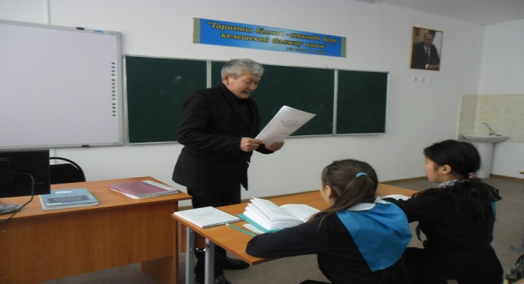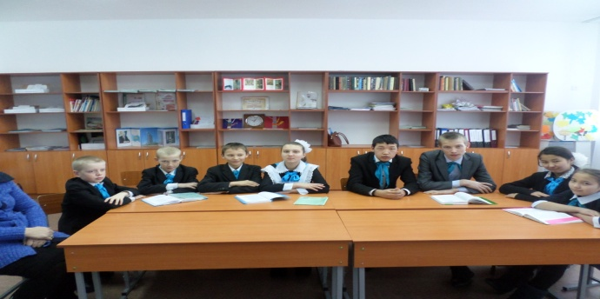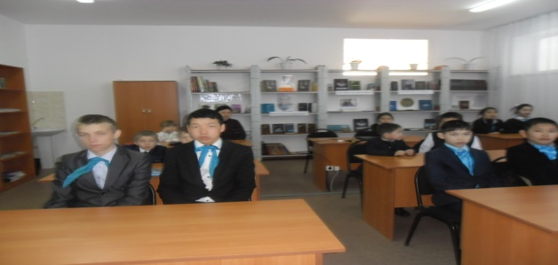
Тәрбие ісінің меңгерушісі: Г.А.Досымова

